Farby Annie Sloan - stylizacja i odnowa mebli
Odnawiasz stare meble i dajesz im drugie życie? A może chcesz rozpocząć przygodę ze stylizacja mebli? Farby Annie Sloan to profesjonalne produkty, dzięki którym efekty pracy będą zachwycać!

Farby Annie Sloan - historia
Farby Annie Sloan powstały około 25 lat temu i zrewolucjonizowały świat stylizacji mebli i malowania dekoracyjnego. Autorka ograniczona małym wyborem farb na ówczesnym rynku, stworzyła swoją serię, która podbiła serca. Farby Annie Sloan są niezwykle wszechstronne, ale jednocześnie proste w nakładaniu. Są przeznaczone zarówno dla profesjonalistów i majsterkowiczów, którzy wykonują prace na własny użytek. Celem Annie Sloan było stworzenie farby dzięki której można malować szybko i bezproblemowo. Farby Annie Sloan można ze sobą mieszać, nakładać warstwami, ogranicza je jedynie ludzka wyobraźnia. Jeżeli chcesz odnowić stare meble, opisywane produkty z pewnością spełnią Twoje najśmielsze oczekiwania.

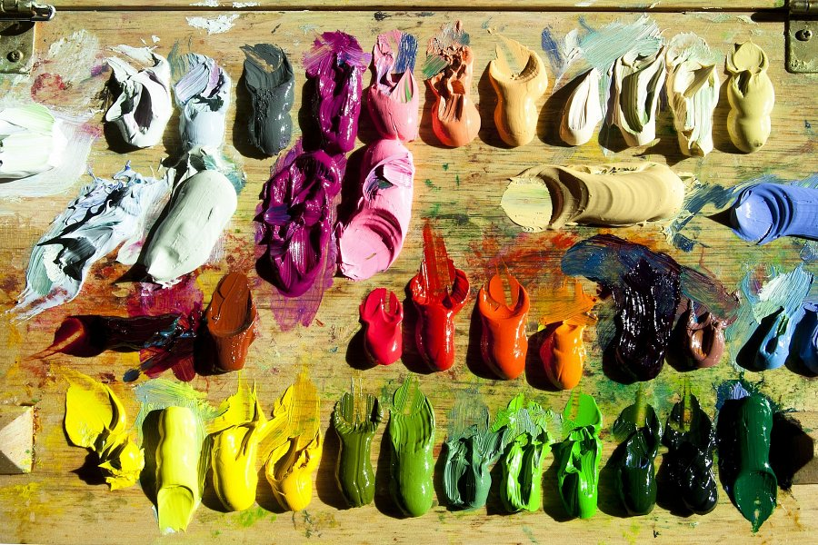
Farby Annie Sloan - proces malowania
Farby Annie Sloan to produkty, dzięki którym jednego dnia zmienisz diametralnie wizerunek przedmiotu. Rano można pomalować mebel, za kilka godzin zawoskować, bez konieczności przygotowywanie powierzchni do malowania. Nie trzeba czyścić mebli, zdrapywać starej farby. Malowanie farbami Annie Sloan nie mogłoby być prostsze. Dodatkowo produkt przeznaczony jest do drewna, metalu, plastiku, cementu, cegły i wielu innych. Jeden preparat, a wiele zastosowań. Nie trzeba zastanawiać się nad wyborem, można swobodnie malować bez obawy czy efekt końcowy będzie zadowalający. Jeżeli obawiasz się o proces malowania, zapisz się na warsztaty, dzięki którym poznasz tajniki odnawiania staroci.

